**QUÉ ES CI EN SERVICENOW**

Una CMDB sirve como base para todos los procesos de administración, como la administración de servicios, la administración de activos, la administración de operaciones y otros.

CI se denomina elemento de configuración y se utiliza para almacenar información sobre activos de hardware y software. El registro de Ci en CMDB incluye todos los datos relevantes, como el fabricante, el proveedor, la ubicación, la identificación del activo, la identificación del modelo, el sistema operativo, etc., estos datos dependen de la clase Ci.

La información en CI se puede agregar, eliminar y modificar en CMDB manualmente o mediante la aplicación de descubrimiento de CMDB y mapeo de servicios CMDB. Ci en CMDB se puede crear o mantener mediante tablas, listas y formularios dentro de la plataforma.

**CI CREADOS EN SERVICE NOW**

[**https://www.servicenowelite.com/blog/2016/9/22/asset-management**](https://www.servicenowelite.com/blog/2016/9/22/asset-management)

[**https://docs.bmc.com/docs/remforce201701/en/using/asset-and-ci-management/ci-management/creating-and-updating-configuration-items**](https://docs.bmc.com/docs/remforce201701/en/using/asset-and-ci-management/ci-management/creating-and-updating-configuration-items)

[**https://www.glidefast.com/servicenow-itam**](https://www.glidefast.com/servicenow-itam)

1. Vaya a la instancia de desarrollo de SERVICENOW y escriba cmdb_ci.list (tabla base de CMDB) en el navegador de filtros disponible en el lado izquierdo y presione Intro.

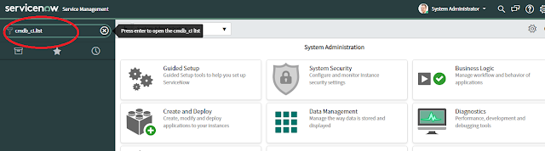

1. Abrirá la vista de lista de la tabla CMDB_ci como se menciona en la siguiente imagen. "CMDB_ci" es la tabla base y todas las clases de CI en CMDB extienden esta tabla base de forma predeterminada.

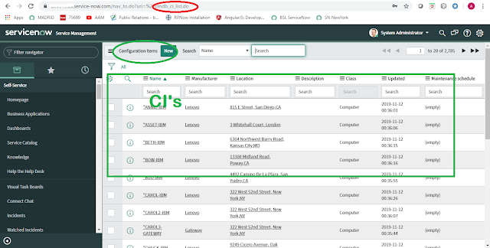

por lo que todos los registros que se muestran en la vista de lista son registros Ci, la tabla de elementos de configuración (CMDB_ci) contiene todos los CI.

1. Después de hacer clic en el nombre, encontrará la página que se muestra a continuación, que muestra que el registro de CI almacena toda la información requerida como mencioné en la definición anterior.

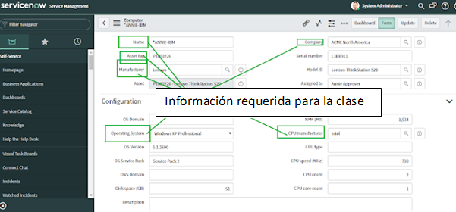

**CÓMO CREAR UNA CLASE CI EN CMDB**

1. Navegue hasta la [aplicación SERVICENOW](https://www.basicoservicenowlearning.in/2019/11/servicenow-itsm-itom-itbm.html) . Escriba "configuración" en el navegador de filtros del lado izquierdo y haga clic en Administrador de clases de CI como se muestra en la siguiente captura de pantalla.

|  |
| --- |
| cmdb servicenow, cmdb en servicenow, servicenow cmdb descubrimiento |
|  |

1. Una vez que haya hecho clic en el módulo Administrador de clases de CI, haga clic en la jerarquía como se muestra en la siguiente captura de pantalla:

|  |
| --- |
| cmdb servicenow, cmdb en servicenow, servicenow cmdb descubrimiento |

|  |
| --- |
| 1. Seleccione cualquier clase en la que desee crear su clase o desee ampliar la clase. Una vez que haya hecho clic en la clase, encontrará la opción "Agregar clase secundaria" en el lado derecho, si la casilla de verificación extensible de la clase seleccionada está marcada.     Clases de ServiceNow |

1. Ahora haga clic en Agregar clase secundaria y complete los detalles requeridos como se menciona en la captura de pantalla a continuación y cree la clase CI en CMDB.

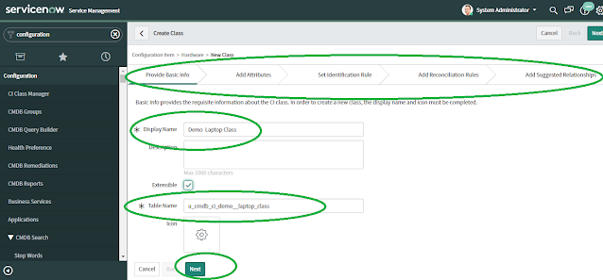

**TIPOS DE CLASE CI**

CLASE HADWARE

Tiene los siguientes atributos únicos

|  |  |
| --- | --- |
| **Atributo** | **Descripción** |
| hardware_status | Estado del hardware, como En mantenimiento o Retirado. Se utiliza para sincronizar el estado con la clase de activo. |
| hardware_substatus | Estado del hardware secundario. Cada configuración en hardware_status da como resultado un conjunto diferente de opciones disponibles para este campo. |
| puerta de enlace predeterminada | Puerta de enlace predeterminada a través de la cual está conectada la computadora. |

CLASE COMPUTADOR

Tiene los siguientes Atributos únicos:

|  |  |
| --- | --- |
| **Atributo** | **Descripción** |
| CD_ROM | Indica si existe un CD ROM. |
| Velocidad de CD | Velocidad de CD_ROM. |
| Tipo de chasis | Tipo de chasis de la computadora. |
| Recuento de núcleos de CPU | Número de núcleos por CPU. |
| Hilo del núcleo de la CPU | Número de subprocesos por núcleo. |
| Recuento de CPU | Número de CPU. |
| Nombre de la CPU | Nombre de la CPU. |
| Velocidad de CPU (MHz) | Velocidad de la CPU. |
| Tipo de CPU | Tipo de CPU. |
| Espacio en disco (GB) | Cantidad de espacio en disco (en GB). |
| Disquete | Tipo de disquetera. |
| Factor de forma | Factor de forma de la computadora. |
| ID de objeto | ID de objeto de la computadora (como la ID de la máquina virtual asociada con la computadora). |
| Sistema operativo | Nombre del sistema operativo. |
| Ancho de dirección del sistema operativo (bits) | Bit del sistema operativo (como 32, 64). |
| Dominio del SO | NA |
| Paquete de servicio del SO | Service Pack instalado en el sistema operativo. |
| Versión del SO | Versión del sistema operativo. |
| RAM (MB) | Cantidad de RAM en la computadora. |
| IsVirtual | Verdadero / Falso que indica si el dispositivo se está ejecutando en una instancia de máquina virtual. |

**Descripción Atributos**

El modelo de esquema de CMDB no separa entre servidores y computadoras que son físicos y servidores y computadoras que son virtuales. En cambio, las clases Computer y Server tienen un campo llamado **IsVirtual**.

Para modelar completamente una máquina virtual, establezca el atributo IsVirtual en el CI de computadora o servidor en verdadero. Cree un registro de instancia de máquina virtual [cmdb_ci_vm_instance] utilizando el atributo UUID del BIOS como identificador de clave. Luego, cree una relación Hosted_On entre el registro de instancia de máquina virtual y la instancia de computadora o servidor y configure IsVirtual en verdadero.

Utilice las siguientes referencias clave como pautas importantes al crear CI de hardware, equipo o servidor:

* Software y procesos que se ejecutan en un servidor: la clase Software [cmdb_ci_spkg] contiene el paquete de software genérico relacionado con el CI del servidor.

La tabla cmdb_sw_instance crea una instancia de cada instancia del paquete de software:

* Referencia uno a uno a la clase Server [cmdb_ci_server]
* Referencia de muchos a uno a la clase de software

El **fabricante** y el **ID de modelo** son atributos de referencia para las tablas Compañía [core_company] y Modelo de producto [cmdb_model], respectivamente.

* **Atributos de identificación**

El sistema base contiene reglas de identificación predefinidas para las clases de hardware, computadora y servidor, que son idénticas. Esa regla de identificación tiene las siguientes entradas de identificador de clave, enumeradas en orden de prioridad:

1. Entrada de identificador que utiliza una identificación basada en búsquedas especificada con el número de serie [cmdb_serial_number] como tabla de búsqueda. La tabla de números de serie es una referencia de varios a uno desde el número de serie hasta el CI del servidor.
2. Entrada de identificador especificada con el atributo **Número de serie** en el CI.
3. Entrada de identificador para el atributo **Nombre**. Si el **número de serie** no está disponible, se utiliza el atributo **Nombre** (que es el nombre de host). Si se proporcionan los atributos **Número de serie** y **Nombre**, el Motor de identificación y reconciliación (IRE) busca primero el Número de serie. Luego, si no se encuentra un número de serie, IRE vuelve a usar el nombre.
4. Entrada de identificador especificada para los atributos **Dirección MAC** / **Dirección IP** en la tabla Adaptador de red. Sin embargo, no confíe solo en la **dirección MAC** / **dirección IP**.

Si el **número de serie** y el **nombre** no están disponibles, y solo están disponibles **la dirección MAC** / **dirección IP**, utilice **la dirección MAC** como nombre del CI. El uso de la **dirección MAC** como nombre del CI garantiza que no cree un CI vacío.

**Atributos claves:**

* Número de serie: La identificación del hadware se realiza a través del número de serie este valor es usado por los procesos del motor de identificación y reconciliación (IRE). Este vealor se almacena en la entidad: [cmdb_serial_number], con referencia a la tabla Hardware [cmdb_ci_hardware].

La tabla de números de serie es una relación de varios a uno que se vincula al CI del servidor. Esta tabla tiene un campo de tipo para especificar el tipo de número de serie (sistema, uuid, chasis, BIOS o placa base) y almacenar el valor real en sí. Utilice los siguientes estándares de Windows para los tipos de números de serie en la tabla Número de serie [cmdb_serial_number]:

* + **sistema**: identificación del producto, como un número de serie para el software, un número de matriz en un chip de hardware o un número de proyecto (para productos no comerciales).
  + **uuid**: Identificador único universal (UUID) del producto. Un UUID es un identificador de 128 bits que se garantiza que será diferente de otros UUID generados.
  + **chasis**: número asignado por el fabricante que se utiliza para identificar un elemento físico. El valor es el miembro del número de serie de la estructura del chasis o del chasis del sistema en la información de SMBIOS. Este tipo representa las propiedades asociadas con un gabinete de sistema físico.
  + **bios**: el número de serie asignado del BIOS. Este tipo representa los atributos de los servicios básicos de entrada / salida (BIOS) del sistema informático que están instalados en el equipo.
  + **zócalo**: número asignado por el fabricante que se utiliza para identificar el elemento físico. Esta propiedad se hereda de CIM_PhysicalElement y, a veces, se la denomina 'Número de serie de la placa base'.
* Adaptador de red:
  + Utilice la clase Adaptador de red [cmdb_ci_network_adapter] para almacenar adaptadores de red, utilizando el CI con una referencia al CI de hardware asociado.
* Dirección IP:
  + Utilice la clase de dirección IP [cmdb_ci_ip_address] para almacenar direcciones IP. Para asegurarse de que las reglas de identificación del sistema base funcionen correctamente, almacene también la dirección IP en la clase de Adaptador de red asociada.
* Adaptador de red y dirección IP:
  + Almacene la dirección MAC del adaptador de red instalado en un servidor, en la clase Adaptador de red [cmdb_ci_network_adapter].
  + Almacene la dirección IP en la clase Dirección IP [cmdb_ci_ip_address].
  + No almacene la dirección MAC o la dirección IP en la clase Servidor [cmdb_ci_server].

**RELATIONSHIP EN SERVICENOW**

Cuando dos CI en CMDB tienen dependencia entre sí de alguna manera, podemos decir que esos dos CI tienen una relación. En SERVICENOW CMDB hay muchos tipos de relación, como clúster de (padre), almacenado en (hijo), usos (padre), ejecuciones (hijo) y muchos otros, etc. Así que una relación consta de dos CI y un tipo de relación

INTEGRACION CON SERVICE NOW

CMDB DISCOVERY

Puede importar información a la instancia de SERVICENOW desde otra fuente y también puede integrar SERVICENOW CMDB con CMDB externo existente. DISCOVERY de CMDB se usa ampliamente para completar y administrar los datos relacionados con CI en SERVICENOW CMDB.

Discovery encuentra computadoras, servidores, impresoras, una variedad de dispositivos habilitados para IP y las aplicaciones que se ejecutan en ellos. Luego, puede actualizar los CI en su CMDB con los datos que recopila.

**Descubrimiento horizontal**

El descubrimiento horizontal es una técnica que Discovery utiliza para escanear su red, encontrar computadoras y dispositivos, y luego llenar la CMDB con los CI que encuentra. El descubrimiento horizontal crea relaciones directas entre los CI, como una **runs on** relación entre un CI de aplicación y el CI de computadora real en el que se ejecuta. El descubrimiento horizontal no conoce los servicios comerciales y no crea relaciones entre los CI en función del servicio comercial en el que se encuentran.

**Descubrimiento de arriba hacia abajo**

El descubrimiento de arriba hacia abajo es una técnica que Service Mapping utiliza para buscar y mapear los CI que forman parte de los servicios empresariales, como un servicio de correo electrónico. Por ejemplo, el descubrimiento de arriba hacia abajo puede mapear un servicio comercial de un sitio web mostrando las relaciones entre un servicio de servidor web Apache Tomcat, un servidor de Windows y la base de datos MSSQL que almacena los datos para el servicio comercial.

Por lo general, Service Mapping y Discovery trabajan juntos para ejecutar el descubrimiento horizontal primero para encontrar CI y luego el descubrimiento de arriba hacia abajo para establecer las relaciones entre los servicios empresariales que necesita conocer.

INTEGRACION DE SERVICENOW SERVICIOS REST SERVICE NOW

SERVICENOW utiliza una API de tabla REST que permite a los usuarios realizar operaciones de creación, lectura, actualización y eliminación en tablas existentes. SERVICENOW también le proporciona un Explorador de API REST que utiliza información de su instancia para proporcionarle una lista de puntos finales, métodos y variables que puede utilizar para crear y enviar una solicitud REST.

Este explorador se puede encontrar navegando a 'Servicios web del sistema' -> 'Explorador de API REST'.

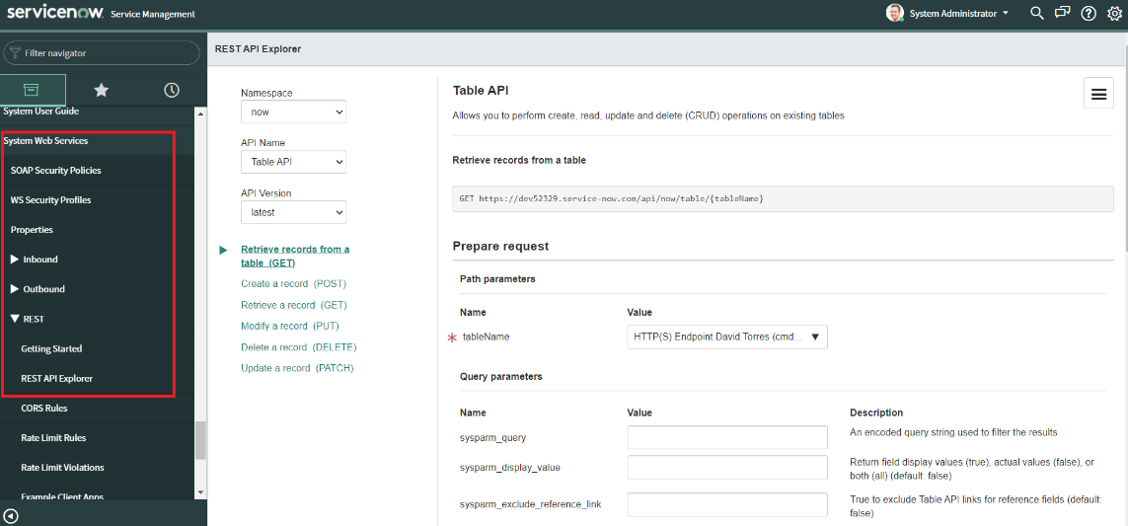

La siguiente imagen muestra el Explorador de API REST con el punto final para la solicitud y un menú desplegable con todas las tablas que se pueden usar:

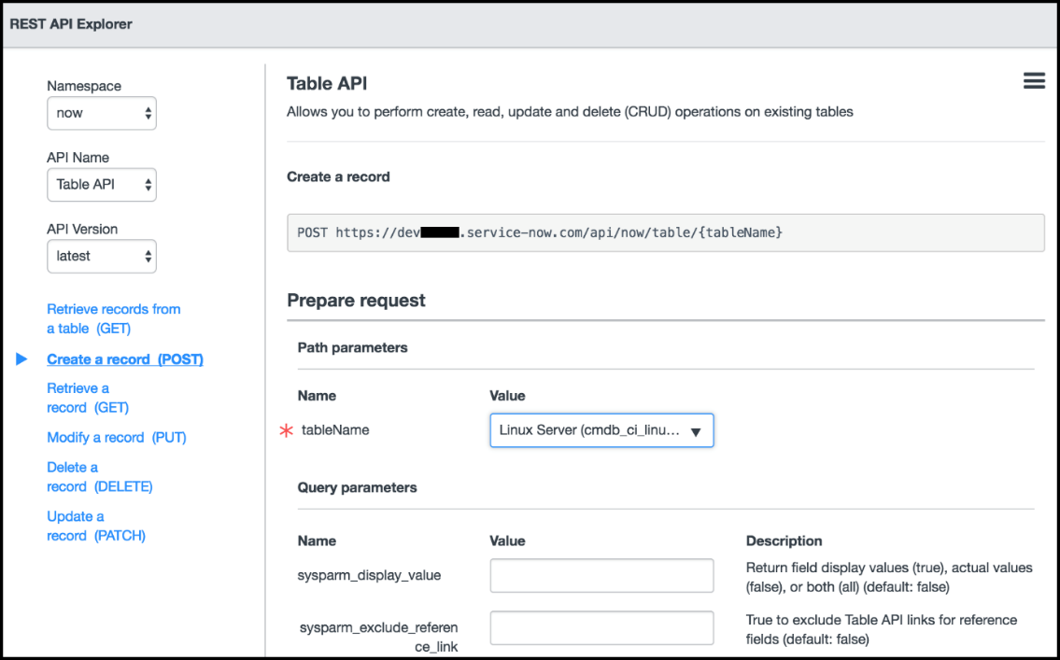

AGREGAR UN NUEVO ELEMENTO DE CONFIGURACIÓN

A continuación, se muestra un ejemplo básico de cómo agregar un elemento de configuración a la tabla cmdb_ci_linux_server_list en SERVICENOW. Puede encontrar una lista de tablas a las que puede agregar CI en el Explorador de API REST mencionado anteriormente, así como una lista de atributos disponibles para CI en esa tabla.

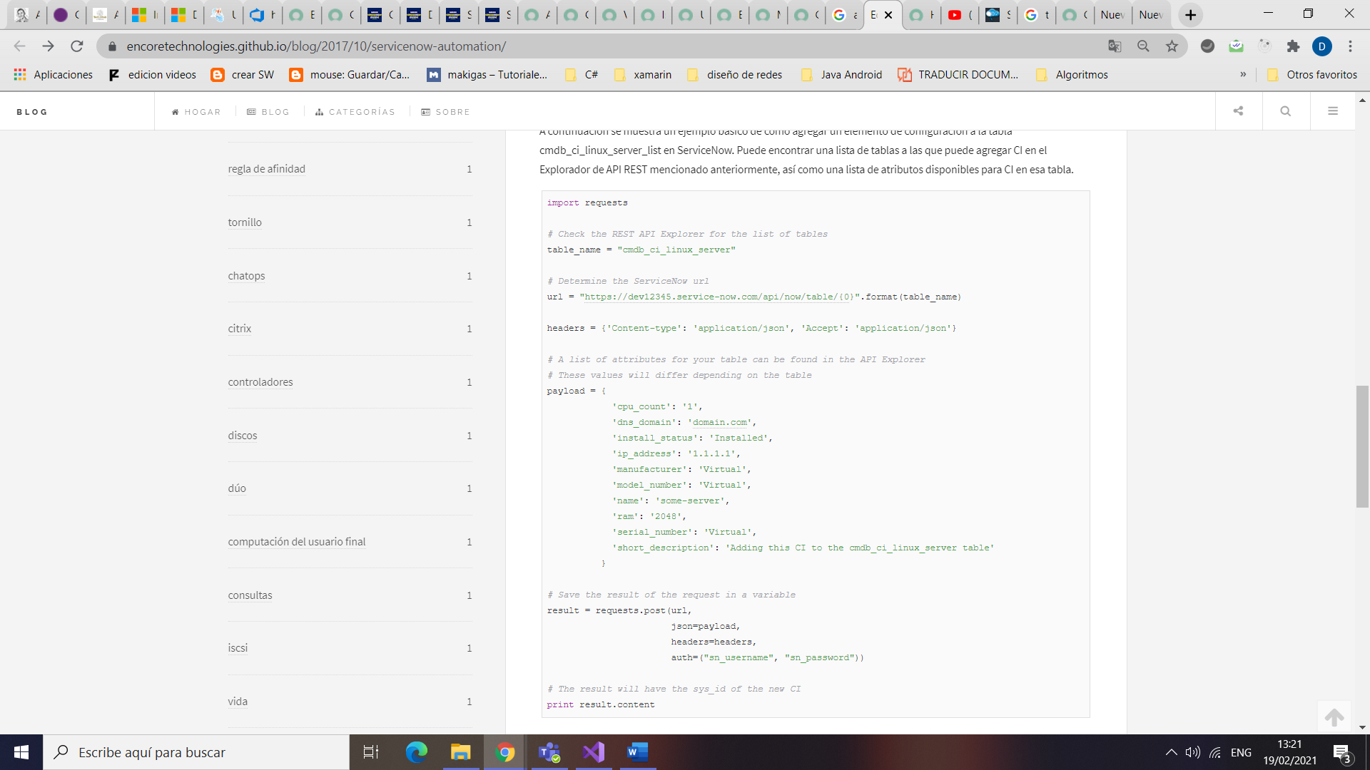

EDITAR UN ELEMENTO DE CONFIGURACIÓN

Cada elemento de configuración en SERVICENOW tiene su propio "sys_id" único, que se puede encontrar en el resultado de la solicitud POST. Guarde este sys_id para actualizar y eliminar el CI en el futuro.

El siguiente ejemplo muestra cómo usar ese sys_id para cambiar algunos de los campos del CI:

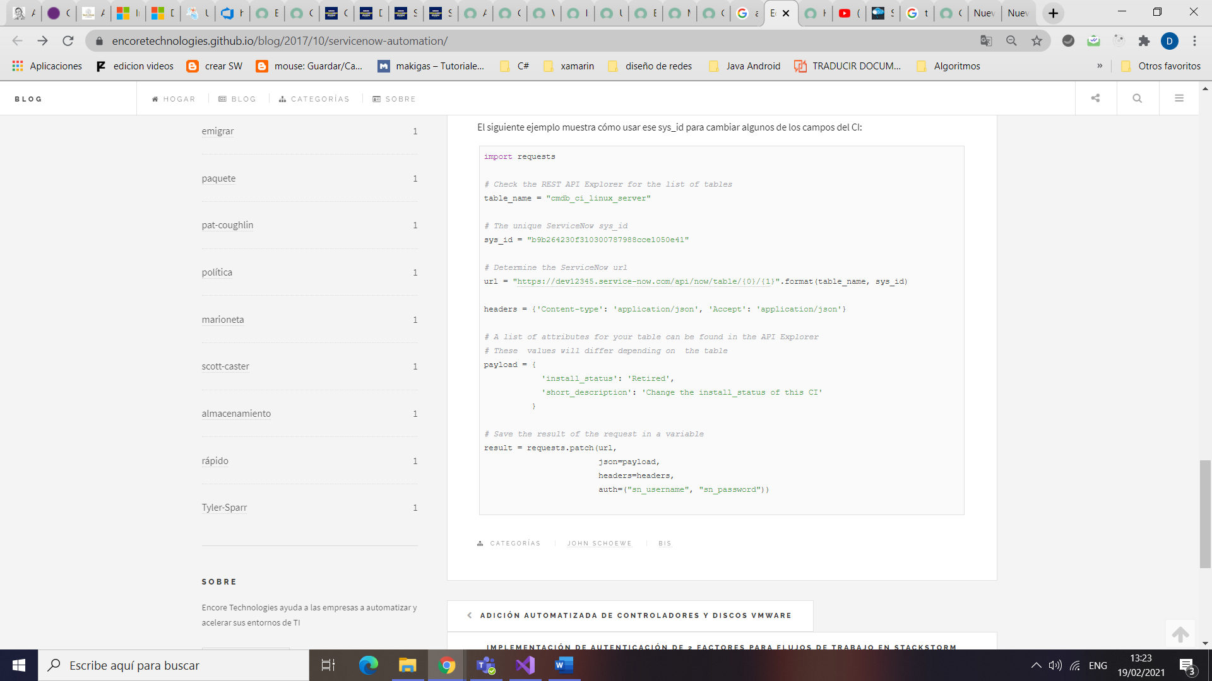

**USO LIBRERIAS DE CONFIGURACION SERVICENOW**

[https://developer.servicenow.com/dev.do#!/reference/api/orlando/server_legacy/BusinessServiceManagerAPI#BSM-addCI_S_S_S](https://developer.servicenow.com/dev.do#!/reference/api/orlando/server_legacy/BusinessServiceManagerAPI)

testComputerCI

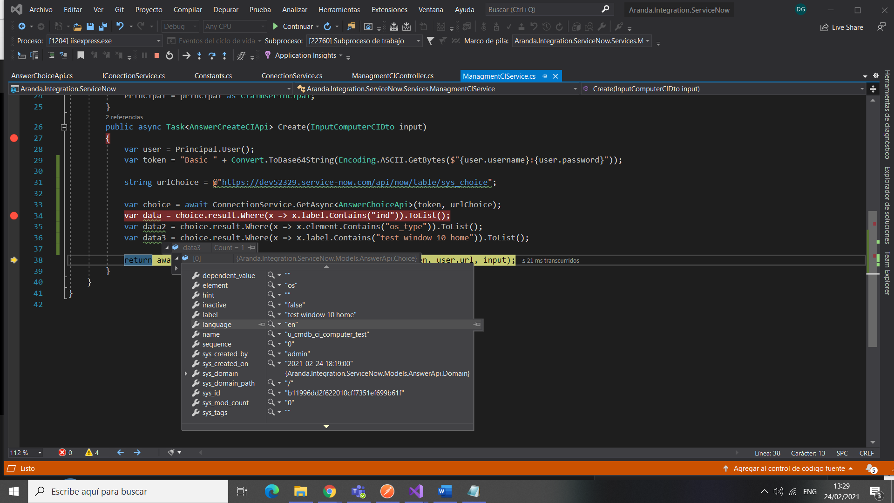

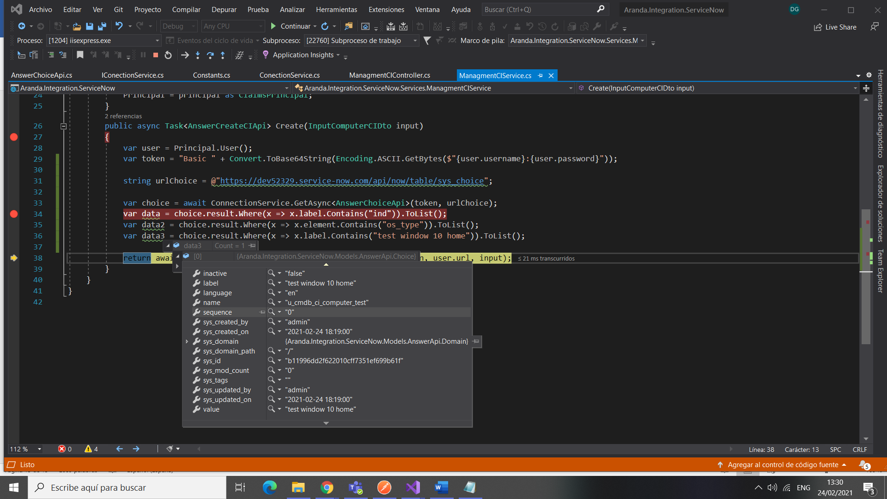

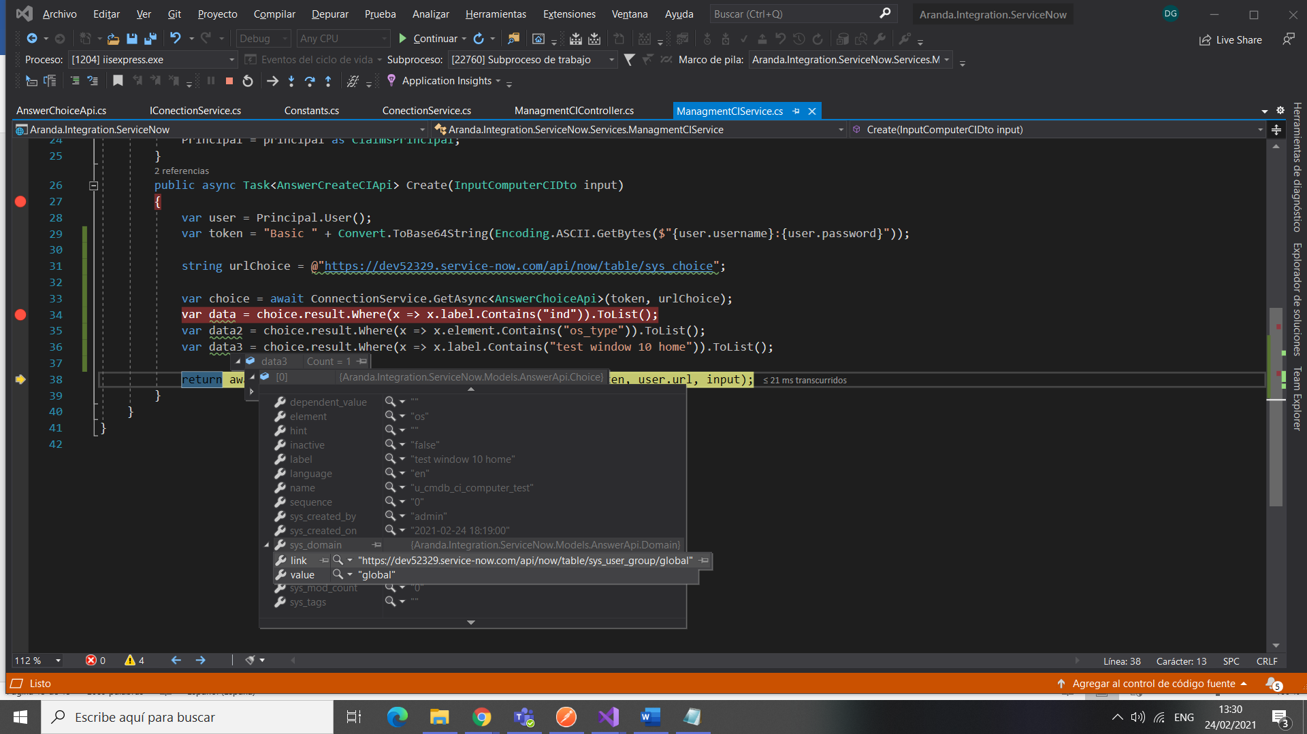

ATRIBUTOS POR REFERENCIA

Los atributos que tengan referencia con otra tabla deben ser adicionados mediante su código único “sys_id” en el desarrollo del API de integración se usan los nombres visibles del campo (display) y se realiza una búsqueda de ese item dentro de las tablas que lo contienen.

Se muestra una lista de todos los atributos referenciados a otras tablas:

